Турция — это не только великолепное побережье, живописные пляжи и чарующее ласковое море. Кроме того, это страна, небольшая территория которой с легкостью вмещает богатейшее наследие разных культур и цивилизаций, их мудрость и красоту. Даже самый привередливый путешественник найдет для себя среди архитектурных, исторических и природных достопримечательностей Турции что-то, что не оставит его равнодушным и навсегда покорит сердце.
Жемчужина Турции — Стамбул: город, соединивший моря, континенты, эпохи и религии; город, побывавший столицей Римской, Византийской и Османской империй; мегаполис вне времени и пространства, пронизанный дыханием истории и совершенно разных культур. Чтобы осмотреть достопримечательности Стамбула, не хватит и недели, ведь весь этот город можно смело назвать музеем под открытым небом.
Босфор
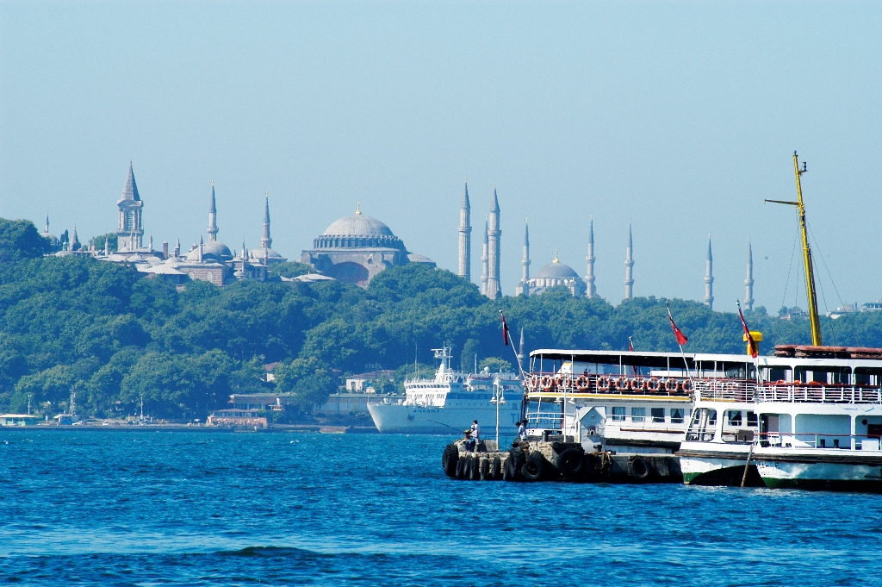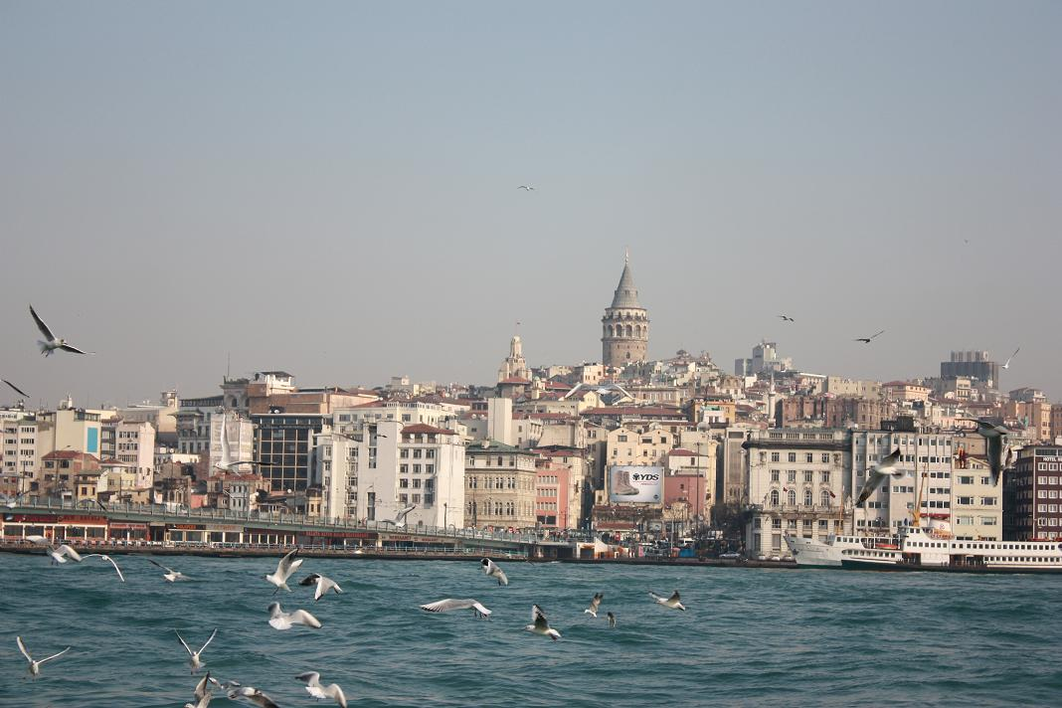
Название проливу, отделяющему Европу от Азии, дал древнегреческий миф. Согласно ему, Зевс превратил одну из своих очередных возлюбленных Ио в белую корову, чтобы спасти её от гнева своей законной супруги Геры. Однако это не удалось, и Ио сбежала из Греции через пролив, который с тех пор называется «коровьим бродом» — Босфор.
Длина пролива составляет 30 километров, а в самой широкой части расстояние между берегами составляет 3500 метров. При всем этом Босфор достаточно не глубок: фарватер равняется 30-80 метрам.
Сегодня здесь и не пахнет древними мифами, так как Босфор — это самое сердце турецкого города Стамбул, древнего Константинополя. Для того чтобы посетить Босфор, следует сесть на одно из суден, идущих по линии пролива

Прогулка вдоль линии пролива
Одна из пристаней, которая встретит путешественника, будет прибрежным районом Каракой. Раньше причал был в большей степени рыбачьим, и даже до сих пор все желающие могут приобрести здесь свежую рыбу.
Чаще всего туристические суда отправляются от пристани Эминеню. Есть долгий круиз на 6 часов и малый — часа на два. Самый популярный маршрут — до Черного моря, с остановкой Анадолу Каваджи на 1,5 часа, где находится красивая крепость.
Самое узкое место Босфора — 700 метров. Легко себе представить, в какой тесноте приходится ходить морским судам между этими краями. У пролива международный статус, поэтому трафик проезжающих туристических и торговых кораблей весьма велик.
Во время морской экскурсии можно узнать о том, что течение Босфора часто называют «чертовым» из-за его стремительности. Говорят, что по весне, во время разлива Дуная, оно достигает своего апогея, а в самом узком месте вода словно кипит. Кроме того, в недрах пролива есть еще одно течение, которое течет в обратную сторону.
Вокзал Хайдарпаша
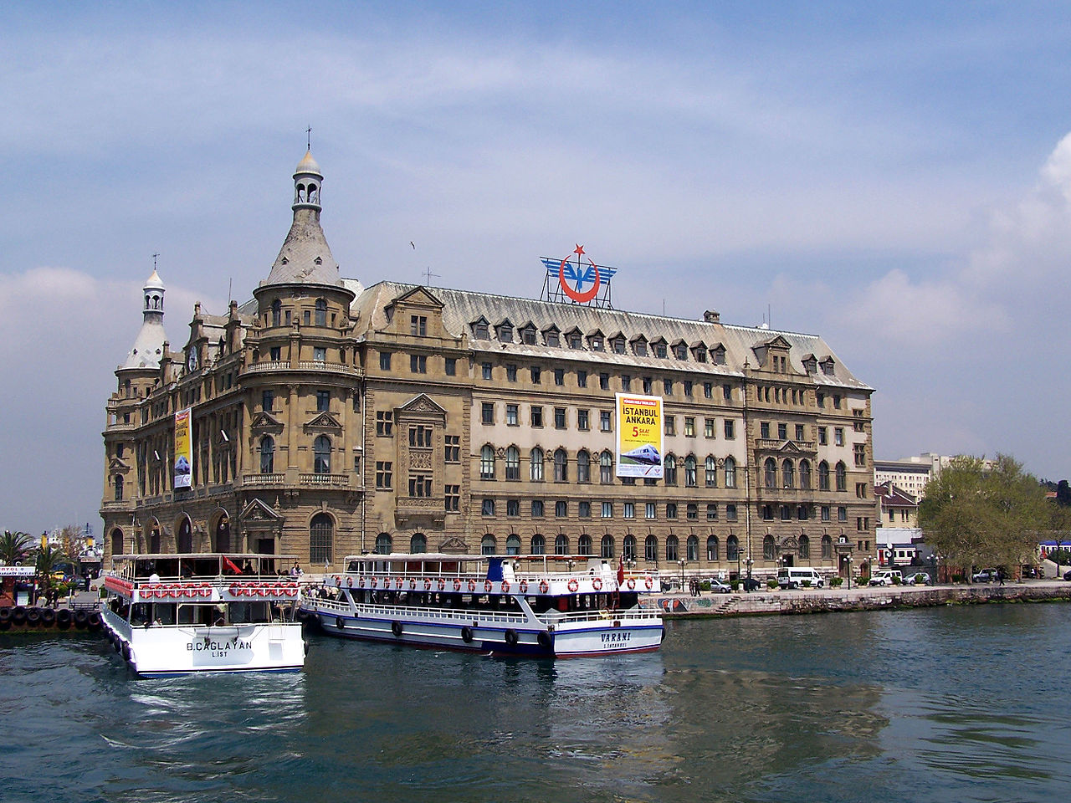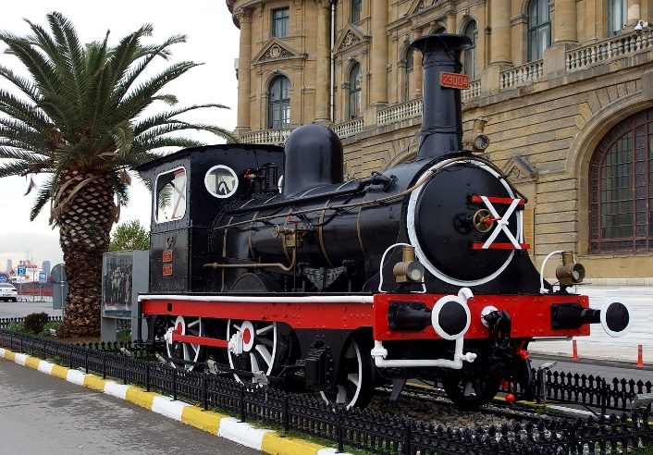
Это историческое строение — одно из прекраснейших зданий в Стамбуле. Оно было возведено в 1909 г. компанией «Анатолийские железные дороги» как западный терминал для линий из Багдада и Хиджаза и стало одним из символов города и всей Турции. В 2012 г. использование вокзала по назначению было временно прекращено.
Для строительства монументального здания железнодорожная компания наняла двух немецких архитекторов, Отто Риттера и Хельмута Кону, избравших для его оформления неоклассический стиль. Работы были начаты в 1906 г. Для создания фундамента использовали 1100 деревянных свай длиной по 21 м, которые забивали в мягкий берег с помощью парового молота. Над отделкой фасада работали каменотёсы из Германии и Италии. Именно инженеры и рабочие, задействованные в проекте, основали немецкий квартал в соседнем Кадыкое. Через три года строительство было завершено.
В 1979 г. в Босфоре взорвался танкер, и взрыв повредил здание, но его восстановили за несколько месяцев.
Голубая мечеть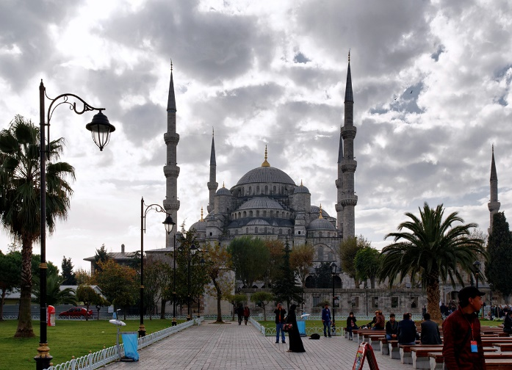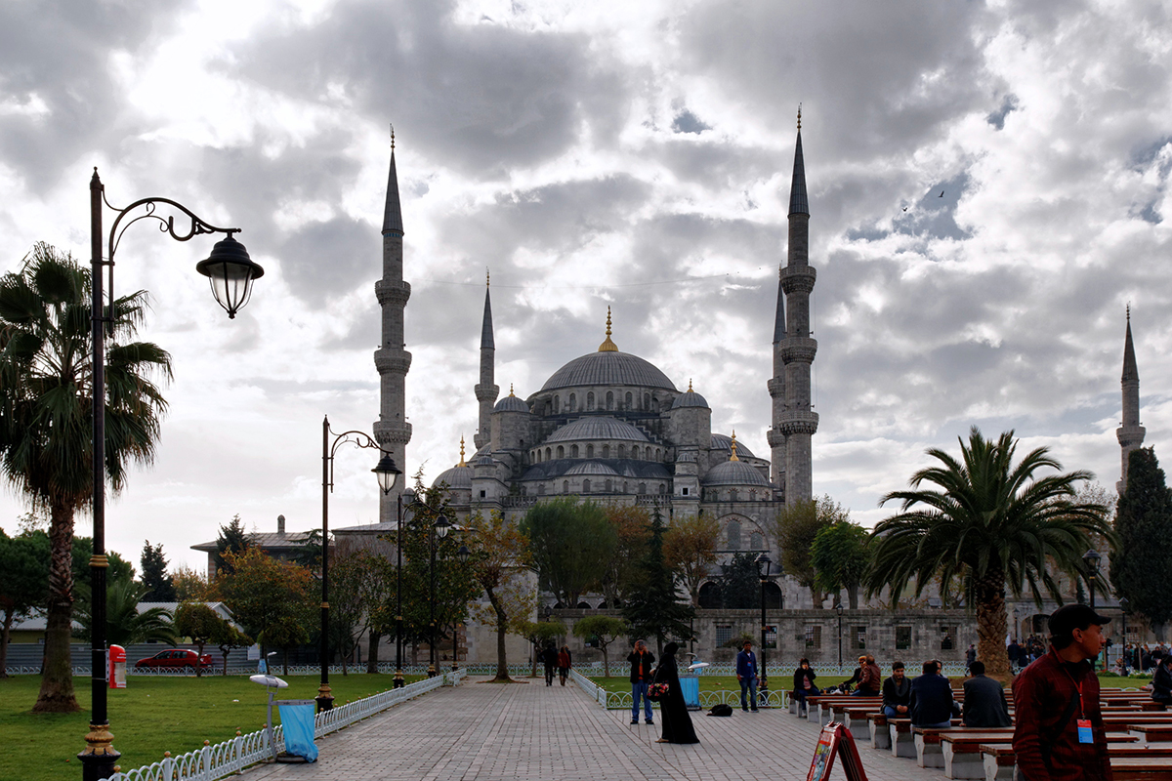
Стамбул сегодня становится все более космополитичным, тем не менее, он не теряет своего неповторимого колорита, который царит, например, на Большом базаре или на главной городской площади Султанахмет, где расположена Голубая мечеть. Это поистине уникальное здание, которое имеет огромную архитектурную ценность. Ее построили по приказу турецкого султана Ахмеда I, которому долгое время не удавалось выиграть ни одной войны, и Турция стала сдавать свои позиции. Чтобы снискать божью милость султан начал строительство всей своей жизни. Стена, к которой поворачиваются во время молитвы, украшена двумястами шестьюдесятью витражными окнами. К сожалению, время и различные катаклизмы были беспощадны к красивейшим витражам, работы лучших венецианских мастеров, и сегодня они заменены. А пол устлан уникальными коврами, естественно, ручной работы.
Гранд-Базар в Стамбуле
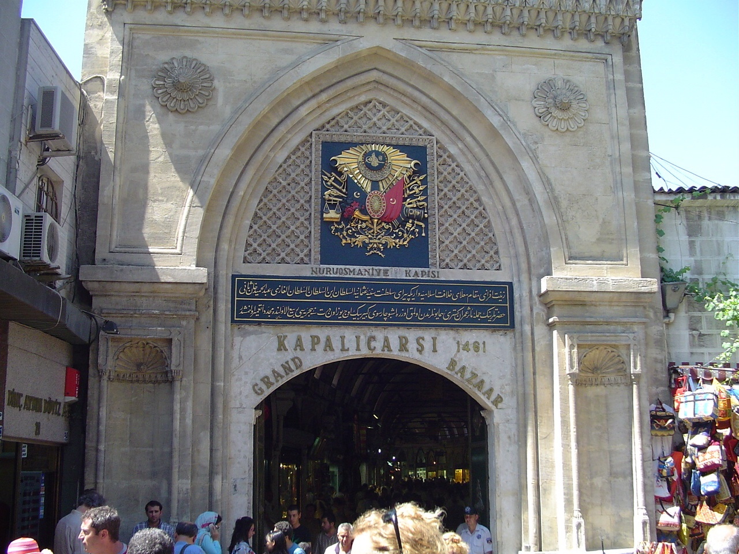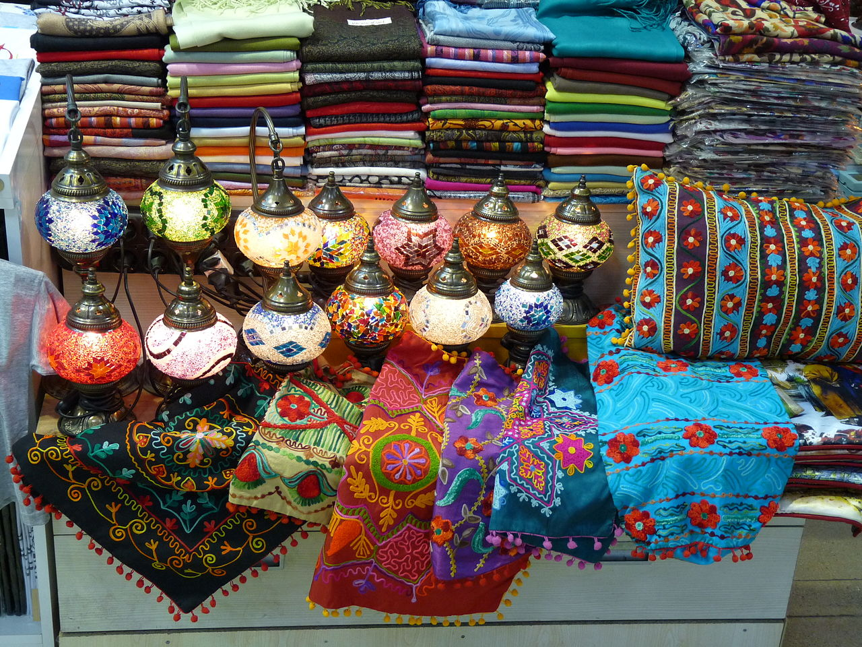
Гранд-Базар в Стамбуле — один из самых крупных крытых рынков в мире, который давно стал популярнейшей достопримечательностью старого Стамбула. Внутри рынка имеется 61 улица, 4400 лавок, 2195 ателье, 18 фонтанов, 12 мечетей, 12 складов, одна школа, одна баня, несколько кафе и пунктов обмена валюты. Ежедневно Капалы Чарши (так турки называют Гранд-Базар) посещает свыше полумиллиона посетителей.
Восточная сказка, немыслимая без базара, наполненного шумом, смехом, яркими красочными товарами, ароматами восточных специй и незабываемыми эмоциями, ожила и расположилась в самом центре Стамбула, в районе Султанахмет, примерно в километре от Айя-Софии и Голубой мечети. Это знаменитый Гранд-Базар, настоящий восточный рынок, представляющий собой огромную площадь, распростершуюся на много кварталов города, накрытых арками, крышами и т. д. Вся эта постройка датируется аж 1461 годом создания.
Мечеть Сулеймание
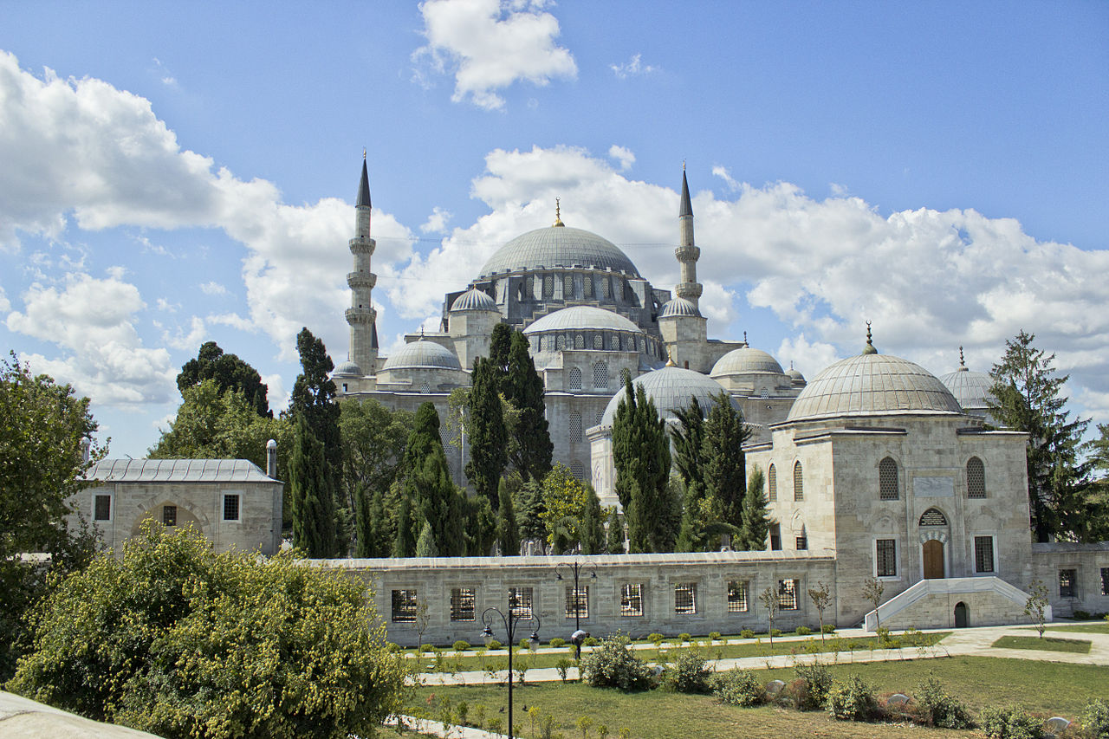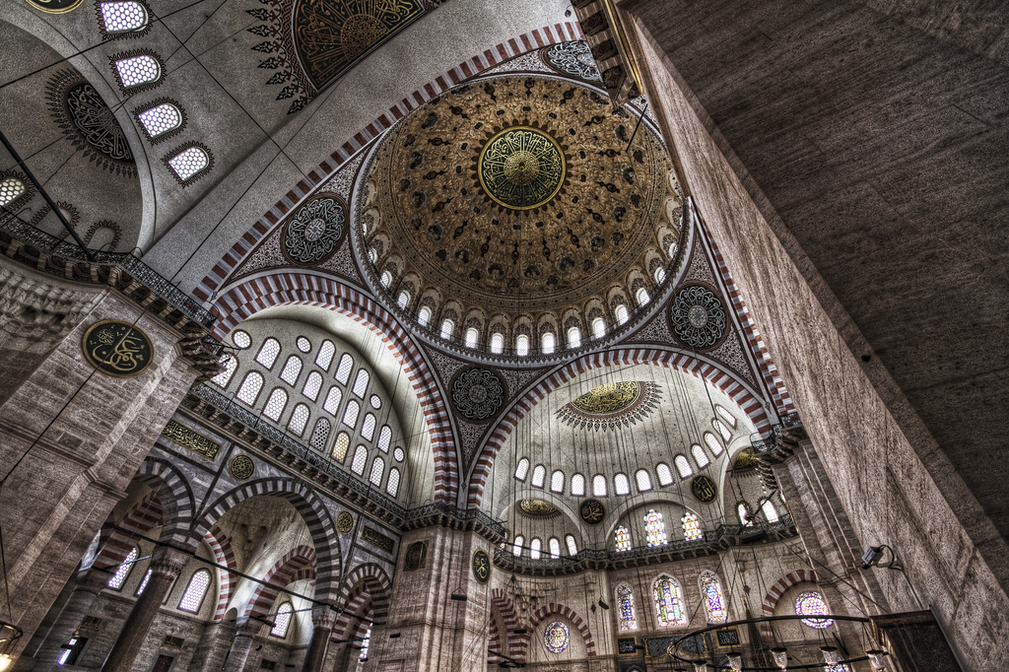
Самая красивая мечеть в Стамбуле — Сулеймание — шедевр архитектора Синана. Талантливый автор при постройке особое внимание уделял изящности ее силуэта, поэтому любоваться мечетью лучше всего снизу, с залива, а не вблизи. Мечеть строилась долго (1550—1557 гг.) и обошлась казне султана Сулеймана Великолепного в кругленькую сумму.
С мечетью связана одна из самых романтичных историй, которая вполне могла бы стать почвой для какой-нибудь восточной сказки. Впрочем, насчет сказок не знаю, а вот романисты самых разных стран, художники и поэты использовали любовь великого султана и бывшей гаремной рабыни на полную катушку. Между прочим, имеются портреты Сулеймана и его любимой жены кисти самого Тициана. Помните, и у нас был когда-то сериал «Роксолана — невольница султана»? В нем как раз и рассказана, ну, с большими элементами художественного вымысла, конечно, история девушки Насти Лисовской, которая стала любимой супругой Сулеймана Великолепного. Правда, злые языки поговаривают, что все это неправда, и пусть славянские женщины не гордятся: Роксолана, якобы, была природной турчанкой. Но мы, конечно, во все это нисколько не верим — разве стала бы турчанка появляться на людях с открытым лицом, и управлять государством вместо мужа, когда он был в далеких походах? Так что будем считать, что Анастасия Гавриловна Лисовская, происходившая из мест, где ныне располагается Ивано-Франковская область Украины, и султанша Хуррем — одно и то же лицо.

